ОРГАНИЗАТОРЫ |  |  |  | ПАРТНЕРЫ
 |  |  |  |  | 

Проект «Сургут − центр притяжения инвестиций»


Когда есть Мечта!

1 500 000 рублей на реализацию молодежных бизнес-проектов.

В Сургуте определены победители конкурса молодежных бизнес-проектов «СТАРТАП». 26 ноября в финальном этапе конкурса – публичной защите – было рассмотрено 14 проектов самой разной направленности: фотостудия, окружной информационный портал, студия авторской одежды, компания по организации активного отдыха, фермерское хозяйство, сервис ковров и т.д. Все представленные проекты продумывались и разрабатывались на протяжении восьми месяцев – именно столько длился конкурс молодежных бизнес-проектов в этом году.
Напомним, что «СТАРТАП» проводился в рамках проекта «Сургут – центр притяжения инвестиций». Организатором конкурса выступила Администрация города Сургута при содействии Местного отделения Политической партии «Единая Россия», Окружного Бизнес-Инкубатора и Фонда поддержки предпринимательства Югры.
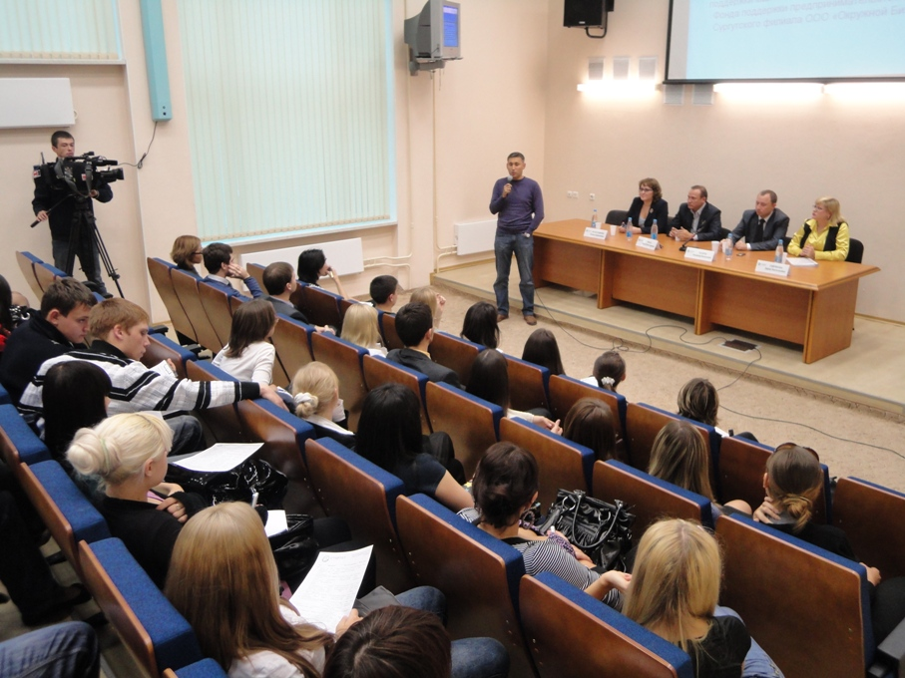
Главными задачами, которые организаторы поставили перед собой – развитие деловой активности и поддержка инициатив молодежи и жителей города Сургута по разработке и реализации инновационных, перспективных бизнес-проектов.
На первом этапе конкурса – встречах с активной молодежью города на базе ведущих ВУЗов – информацию о конкурсе получили 200 молодых людей, 46 из которых впоследствии заявились со своими бизнес-идеями в оргкомитет Конкурса.
Решительность кандидатов и вера в себя подтверждались тестированием на выявление предпринимательских способностей, а жизнеспособность бизнес-идеи доказывалась во время самопрезентации перед членами конкурсной Комиссии, в которую вошли представители Администрации города, организаций инфраструктуры поддержки предпринимательства, банковской сферы, успешные предприниматели города.
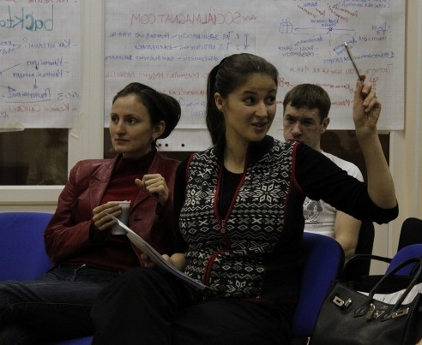
20 проектов было отобрано по итогам первого этапа конкурса. Следующий – образовательный этап – был самым продолжительным по времени и насыщенным по событиям. В период с мая по ноябрь начинающие предприниматели приняли участие в восьми образовательных мероприятиях, встречах с опытными предпринимателями в рамках «Клуба наставников» и в работе Первого окружного бизнес-лагеря для молодых предпринимателей (Советский район). Новые знания, переданные известными бизнес-тренерами, практические рекомендации успешных предпринимателей и бесценный опыт, полученный в ходе тренингов и практических занятий заметно повысил качественный уровень подготовки начинающих предпринимателей.

Сергей Качура, победитель проекта «СТАРТАП»: «Обширная образовательная программа позволила взглянуть на бизнес с другой стороны. Были приобретены новые навыки, пересмотрен взгляд на многие вещи, а самое главное коллектив настолько сдружился, что дальнейшее сотрудничество с участниками проекта не вызывает сомнения».

Финальный этап конкурса длился четыре часа. Каждому конкурсанту отводилось 5-7 минут на защиту своего проекта, обоснование его актуальности, реалистичности и необходимости привлекать Грант от Фонда поддержки предпринимательства Югры.
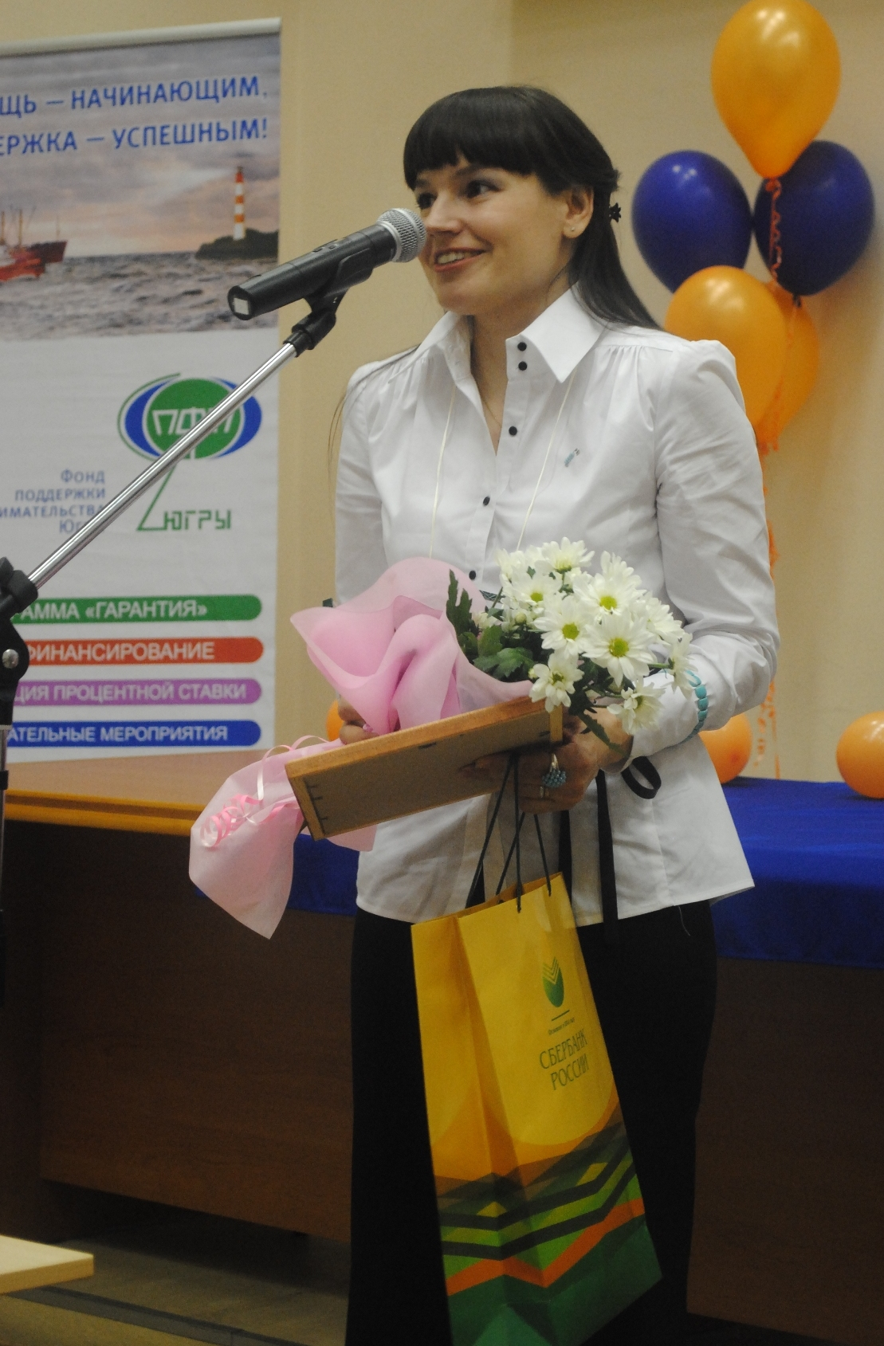
Пять финалистов были признаны победителями конкурса:
- Ляйсан Богданова и Виктория Громыкина с проектом «Журнал для молодоженов и молодых семей «Давай поженимся»
- Сергей Качура с проектом «Создание окружного информационного портала «Югра Инфо» www.ugra.info»
- Полина Никитчук с проектом «Открытие центра коррекции фигуры «Налина»
- Гузель Хисамова с проектом «Фермерское хозяйство» (свиноферма)
- Олег Черний с проектом «Центр компьютерного обучения «Современный гражданин»

Полина Никитчук, победитель проекта «СТАРТАП»: «Если ты профессионал, то твой бизнес будет не только успешным, но и востребованным».
Теперь победителям конкурса в течение двух недель необходимо предоставить полный пакет документов в Фонд поддержки предпринимательства Югры для перечисления выигранного Гранта 300 00 рублей.
Виктория Громыкина, победитель проекта «СТАРТАП»: «Все полученные деньги направятся на развитее фирмы, покупку недостающей техники, оплату услуг, маркетинг и многое другое».

Главными испытаниями в бизнесе являются время и принятие решений. Идеи о создании бизнеса возникают в головах разных людей, но только истинные предприниматели способны принять решение и начать действовать. Серьезность их намерений и упорство проверит время. Каждый день участники проекта шли к своей мечте, а кто-то понимал, что бизнес – не для них. Оба решения правильные, ведь главная задача всех проектов по молодежному предпринимательству не привлечь как можно больше ребят в бизнес, а выявить среди них тех, кто способен брать на себя ответственность, принимать решения и создавать свое дело.

Константин Палий, участник проекта «Стартап»: «Проект позволяет объединить молодежь, ориентированную на реализацию себя в бизнесе, помогает нарастить социальный капитал каждого участника. Это даже намного важнее, чем получение знаний на тренингах, хотя и они очень важны. А тренера, являясь успешными практиками, дают неоценимые советы и рекомендации с позиции своего опыта и «набитых шишек». Лично мне этот проект дал новые знакомства, связи, новые идеи и направления для «полета» мысли, позволил укрепить фундамент экономических знаний практической составляющей. Пусть я не получил грант, но я получил большее! Я получил «стартап» своего проекта. Ведь, чем в более жестокие рамки мы попадаем, тем острее работает наша смекалка, тем качественнее происходит поиск выхода из сложившейся ситуации».

